Тема занятия: «Квест- игра «В поисках волшебного ключа».
Цель: пропаганда основ безопасного поведения на дороге, изучение дорожных правил через игру.
Задачи:
- Способствовать формированию знаний о правилах дорожного движения.
- Формировать систему знаний, умений и навыков детей по правилам дорожного движения.
- Воспитывать навыки личной безопасности и чувство самосохранения
Материал: посылка, сундучок, письмо, 4 конверта с ключиками, презентация «Правила дорожного движения», пиктограмма, иллюстрация «Найди транспорт»
Ход занятия
- Добрый день, друзья. Ребята, сегодня мне почтальон принес посылку (показ на экране), на которой написано (педагог читает): «Ребятам подготовительной группы детского сада №…».
- Ну, что откроем! (из различных озвученных вариантов принимаем решение - открываем).
Педагог открывает, осматривает. В ней сундучок и письмо. Пробуют открыть сундучок, не получается.
- Ребята, как быть? (педагог выслушивает ответы детей и приходят к мнению, что нужно посмотреть, что в письме? )
Педагог читает письмо от журналиста Мурзилки.
«Здравствуйте, ребята! Я приготовил для вас подарок. Положил в сундучок, который открывается ключом и хотел приехать к вам в гости. Но случилось непредвиденное! Меня отправили в командировку и не смогу приехать к вам так быстро.
Если хотите срочно получить подарок, можете попробовать открыть сами. Но нужно будет выполнить задания. За каждое правильно выполненное – ключ. Среди них есть нужный. Вам придётся постараться. Найти задания помогут загадки – подсказки, они в конвертах».
«До встречи. Желаю удачи»
- Ну что ребята, попробуем открыть сундучок ?
Только нужно будет действовать слаженно и дружно. Согласны?
«Что бы было всё в порядке, поиграем мы в загадки.
Если с нами вы согласны, громко крикнете в ответ:
«Это я, это я, это все мои друзья».
Если нет, тогда молчите и ногами топочите!»
Кто из вас идёт вперёд,
Только там, где переход? (Это я, это я, это все мои друзья)
Кто из вас в вагоне тесном,
Уступил старушке место? (Это я, это я, это все мои друзья)
Кто бежит вперёд так скоро,
Что не видит светофора? (Дети молчат)
Знает кто, что свет зелёный означает:
По дороге каждый смело пусть шагает? (Это я, это я, это все мои друзья)
Кто вблизи проезжей части
Весело гоняет мячик? (Дети молчат)
- Теперь приступаем к поискам. Нам надо найти конверт с первым задание. Послушайте 1 загадку – подсказку.
У него четыре ножки.
На него разложим ложки.
Ставим вазы, чашки, кружки.
Стулья у него подружки. (Стол)
- Правильно, стол, а вот и наш конверт (на столе лежит красочный конверт, для привлечения внимания).
Задание №1
https://youtu.be/J7DqIv62inU
Во время игры педагог останавливает запись, слушает мнение детей, выбирают знак, смотрят ответ.
-Супер! Первое задание выполнено, достаем ключ. (Достает ключ из конверта)
-Выполняем следующее задание. Отгадайте 2 загадку – подсказку.
У него четыре ножки,
Он не ходит по дорожке,
Он не прыгает, не скачет,
Не смеётся и не плачет.
Тихо у стены стоит –
Кто устал – присесть велит. (Стул)
- Правильно, стул. Смотрите, здесь лежит конверт с заданием.
Задание №2
«Рассмотреть ситуации на дороге и отметить правильную»
Презентация «Правила дорожного движения»
- Умницы! Здорово! Второе задание тоже выполнено. А вот и ключ.
(Достает ключ из конверта).
Физминутка
В светофор мы поиграем,
(Дети хлопают в ладоши)
Раз, два, три, четыре, пять.
Предлагаю всем вам встать.
(Дети встают, ходьба на месте маршируя).
Красный свет нам «Стой!» кричит,
(дети стоят на месте)
Ждать зелёного велит.
Вот и жёлтый загорелся,
(Рывки руками под грудью)
Приготовиться пора,
Руки, ноги разогреем,
Начинаем детвора!
(Приседания)
Вот зелёный загорелся,
(Руки поднять вверх)
Можно нам идти вперёд.
(Ходьба на месте маршируя)
Правила не забываем,
Будь смелее пешеход!
- Ребята, загадка – подсказка № 3.
Зимой заклеено оно,
А летом открывается.
Оно заканчивается на «О»
И так же начинается. (Окно)
- Ребята, и правда конверт лежит на окне подоконника.
Задание №3.
Выполни сложение символов и нарисуй результат – знак дорожного движения
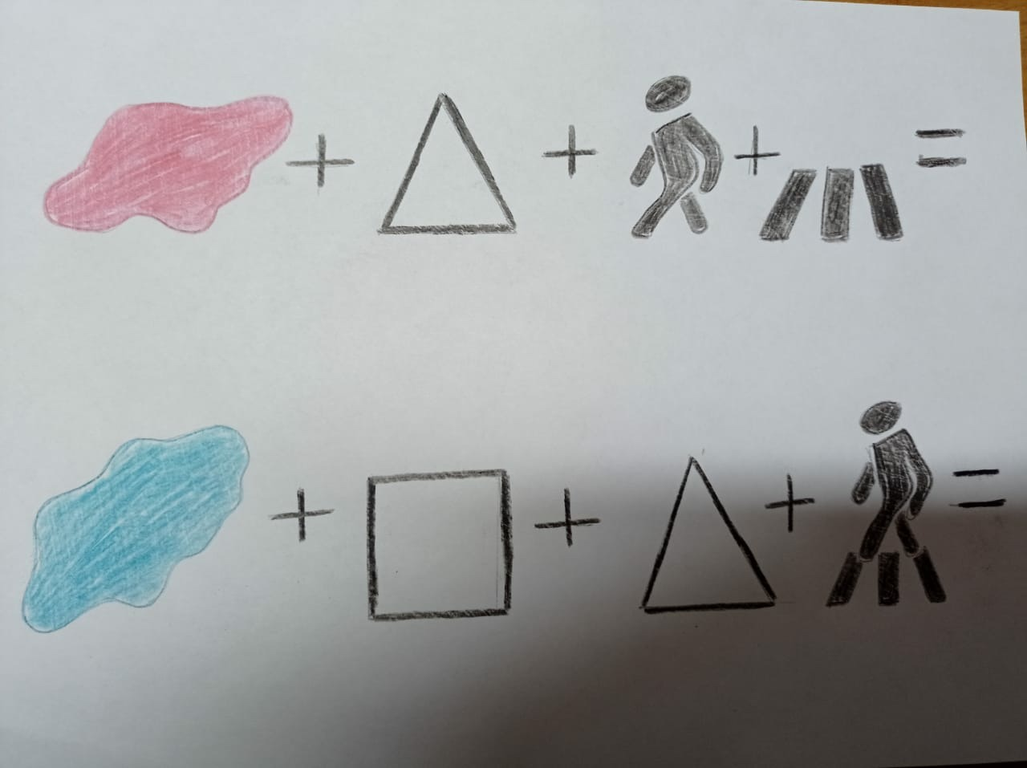
Дети выполняют задания самостоятельно, рисуя ответ на листе бумаги, если испытывают затруднения, помогает педагог или родитель. Результаты показывают, делают вывод.
- Здорово ребята, выполнили задание - берём ключ. Он уже третий.
- Надо найти следующий конверт с заданием. Слушайте и отгадывайте следующую 4 загадку-подсказку.
Меня за ручку ты возьмёшь,
Услышишь, как водичка льётся.
И сразу ручки мыть пойдёшь
или возьмёшь расчёску расчесаться. (Дверь)
Находят конверт на двери
Задание №4 «Найди рисунки, которые относятся к транспорту»
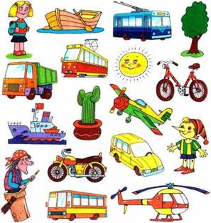
Дети находят транспорт и классифицируют его на виды транспорта: наземный, воздушный, водный.
- Отлично вы с заданием справились. Вот последний ключ. Начинаем проверять ключи… (пробует все ключи)
- Ура, ребята, этот ключ подошел! Наконец-то мы открыли сундучок. А вот и подарок, который для вас приготовил Мурзилка (светоотражающие значки для детей – смайлики на одежду).
- Ребята, ловите смайлики! (педагог заранее проводит беседу с родителями, о просьбе приобрести светоотражающие значки для детей – смайлики на одежду). Педагог делает имитацию броска значков-смайликов, родители могут заранее положить смайлик где – то в сторонке, чтобы ребенок увидел или во время имитации броска).
- Оказывается, Мурзилка хотел, чтобы вы показали ваши знания по ПДД. Какие вы молодцы, ребята! Вы хорошо их знаете! И теперь сможете рассказать о них, объяснить как вести себя на улицах города, где можно играть. Я уверена, что вы всегда будете сами соблюдать правила на улицах города.
А сейчас мы можем поиграть в новые настольные игры, чтобы закрепить свои знания.

Используемая литература:
1. Т.Ф. Саулина «Ознакомление дошкольников с ППД», 2013
2.К.В.Петрова «Как научить детей ППД». Планирование занятий, конспекты, кроссворды, дидактические игры, 2013
3. Белая К.Ю. Как обеспечить безопасность дошкольника, 2001
4.Т.Ф.Саулина "Три сигнала светофора"
5. Е.Я.Хабибуллина "Дорожная азбука в детском саду",2013
6. Н.В.Елжова "ПДД в детском саду", 2013
7.​ Авдеева Н. Н., Князева О. Л., Стеркина Р. Б. Безопасность: учебное пособие по основам безопасности жизнедеятельности детей. – СПб.: «Детство – Пресс», 2009.
8.Голицына Н. С. «ОБЖ для младших дошкольников». Система работы.- М.: «Скрипторий», 2010.

Интернет-ресурсы
https://blog.dohcolonoc.ru/entry/zanyatiya/metodicheskaya-razrabotka-po-pdd.html
https://nsportal.ru/detskiy-sad/raznoe/2013/02/03/proekt-po-pdd-pravila-dorozhnogo-dvizheniya-nuzhno-znat-vsem-bez
http://www.tvoyrebenok.ru/pdd.shtml
http://7cnew.ucoz.ru/load/podvizhnye_igry_po_pdd/1-1-0-14

